Informacja prasowa Warszawa, 15 stycznia 2020r.
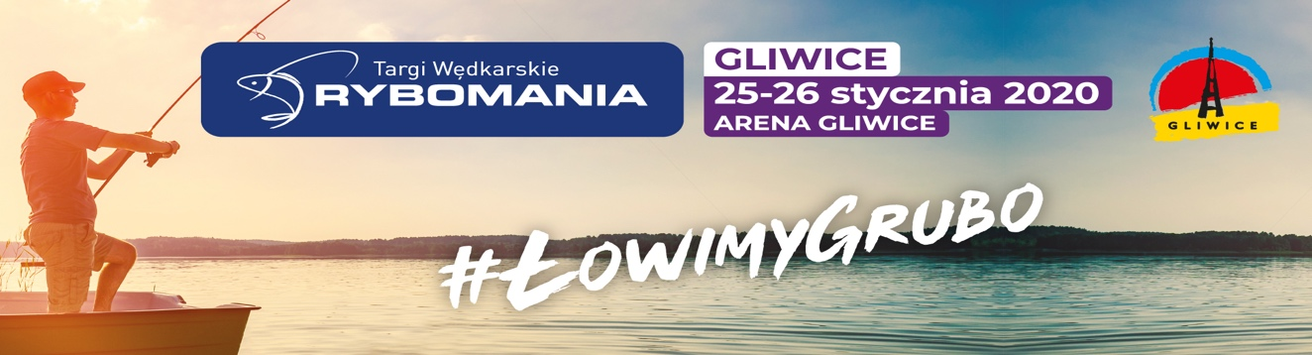

Rybomania Gliwice 2020 - Największe targi wędkarskie już 25-26 stycznia!
Zobacz jak #ŁowimyGrubo
25 i 26 stycznia w Gliwicach odbędą się drugie targi z cyklu Rybomania Tour. Po warszawskiej edycji, tym razem fanów wędkarstwa będziemy gościć w Arenie Gliwice przy ul. Akademickiej 50. Rybomania Tour to cykl największych imprez wędkarskich w Europie, których ostatnim etapem będą targi Rybomania w Poznaniu
w dniach 6-8 marca.
Dlaczego warto odwiedzić targi Rybomania w Gliwicach? - Coraz modniejsze staje się aktywne spędzanie wolnego czasu na łonie natury, a wędkarstwo niewątpliwie nią jest. To pasja dostarczająca wielu emocji
i wrażeń. Jestem pewny, że istnieje ogromna grupa ludzi, którzy nie są wędkarzami, bo po prostu nigdy nie spróbowali. – mówi Miłosz Jankowiak, Dyrektor Targów Rybomania.
Targi Rybomania to doskonałe miejsce spotkań tysięcy wędkarzy z całego kraju, gdzie w czasie dwudniowego eventu mogą wymieniać się swoją wiedzą i doświadczeniem. Ciekawostki i historie znad wody nie byłyby możliwe jednak bez dobrej jakości sprzętu. W gliwickim wydarzeniu weźmie udział blisko 100 wystawców czołowych marek, którzy zaprezentują nowości sprzętu i akcesoriów do wędkarstwa karpiowego. To okazja, żeby nabyć wysokiej jakości sprzęt w atrakcyjnych cenach jeszcze przed startem sezonu.
Na targi Rybomania Gliwice przygotowano wiele atrakcji, w tym dla najmłodszych uczestników w ramach Akademii Młodego Wędkarza. Podczas weekendu dzieci odwiedzające stoiska naszych Partnerów, odpowiadając na pytania mogą odebrać specjalne gadżety. Na stoisku No Limit Team będzie można sprawdzić swoje umiejętności na symulatorze holu. Ci, którzy chcą zaszczepić swoim dzieciom pasję do wędkowania będą mogli w dniu targów kupić bilety w atrakcyjnych cenach z kartą dużej rodziny.
- Potencjał wędkarstwa jest bardzo duży i ciągle się zwiększa. Sprzedaż w branży z roku na rok rośnie, a na polski rynek wkracza coraz więcej firm zagranicznych, a co bardziej cieszy, rozwijają się też polscy producenci. Wędkarze nie zadowalają się sprzętem niskiej jakości, ale inwestują w sprzęt marek premium, wiedząc, że jest to sposób do osiągania dobrych wyników. Takie właśnie marki będą obecne na Rybomani w Gliwicach. -podsumowuje i zaprasza na targi Miłosz Jankowiak.
Więcej informacji: www.rybomania.com.pl
Bilety: https://rybomania.com.pl/pl/dla-zwiedzajacych/wazne-informacje/bilety/
Lista wystawców: https://rybomania.com.pl/pl/aktualnosci/lista-wystawcow-rybomania-gliwice-2020/
Kontakt dla mediów oraz przekazanie zaproszeń dla dziennikarzy: jorlowska@commu.pl

